Prénom : …………………………… | Date : ……………………………………………………

 | Résoudre des problèmes  Sélectionner les données (06)

1./ La commande
Un magasin de sport reçoit d’un fournisseur une commande de chaussures de sport ainsi détaillée :
- 16 paires du modèle « Runner IV » à 35 € la paire.
- 10 paires du modèle « Shooter ZX » à 55 € la paire.
- 12 paires du modèle « Phase IIC » à 50 € la paire.
- 15 paires du modèle « Phase IV » à 72 € la paire.
- Complète la commande suivante avec les informations précédentes :

Modèle | Prix unitaire | Quantité | Prix total
« Runner IV » | 35 € | 16 | 560 €
« Shooter ZX » | 55 € | ……… | …………………
……………………………………… | …………… | ……… | …………………
……………………………………… | …………… | ……… | …………………
 |  |  | …………………

- Calcule les prix totaux pour chaque type de chaussures et complète le tableau :

………………………………………………………………………………………………………………………………………………………………………

………………………………………………………………………………………………………………………………………………………………………

………………………………………………………………………………………………………………………………………………………………………

- Calcule le total de la commande et finis de compléter le tableau :

………………………………………………………………………………………………………………………………………………………………………

………………………………………………………………………………………………………………………………………………………………………

2./ Le menu de la buvette :
Voici le menu affiché d’une buvette organisée à l’occasion d’une kermesse :

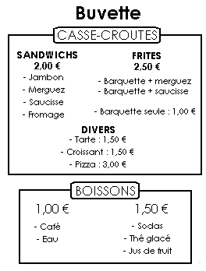 | - Combien coûte un sandwich au fromage ?  ………………………………………………………………………………………………  - Quel est le prix d’une part de pizza ?  ………………………………………………………………………………………………  - Combien coûte un thé glacé ?  ………………………………………………………………………………………………  - Stéphanie achète une barquette de frites et une saucisse et un soda. Combien va-t-elle payer ?  ………………………………………………………………………………………………  ………………………………………………………………………………………………  - Alain commande 1 pizza, 1 sandwich au fromage, 1 tarte et 1 jus de fruit. Combien va-t-il payer ?  ………………………………………………………………………………………………  ………………………………………………………………………………………………

